Presseinformation

Neue Website des Intralogistik-Experten LOSYCO

Bielefeld – LOSYCO gibt den Launch seiner neuen Unternehmens-Website bekannt. Auf www.losyco.com informiert der Intralogistik-Spezialist in moderner Optik und klar strukturierter Menüführung über sein umfangreiches Leistungsspektrum und aktuelle Entwicklungen in der Produktionslogistik. LOSYCO entwirft und realisiert ganzheitliche Konzepte für das Lean Manufacturing und kooperiert mit Technologiepartnern aus dem Maschinenbau, der Prozessoptimierung und Produktivitätsforschung. Im Zentrum der neugestalteten Webpräsenz stehen die Systemkomponenten und Produktinnovationen des LOXrail-Schienensystems zum einfachen Handling tonnenschwerer Lasten. Videoanimationen zeigen Neuentwicklungen wie die 15 t tragende Lenkplattform AllRounder oder die Plattform-integrierte, sensorgesteuerte Bremsautomatik in Aktion. Eine Auswahl von Referenzen erfolgreicher Projekte verdeutlicht die vielfältigen Einsatzmöglichkeiten und Ausbauvarianten des LOXrail-Systems. Zum weiteren Portfolio gehören maßgeschneiderte Lösungen für die Materiallogistik auf Basis verschiedener Förderbänder oder Rollenbahnen sowie montagefreundliche Baukastensysteme für das Materialmanagement nach Kanban-Methoden. Darüber hinaus konzipiert und konstruiert das Unternehmen individuelle Maschinenverkleidungen, Lärmschutzkabinen sowie Betriebsmitteleinrichtungen und liefert Modullösungen für die ergonomische Arbeitsplatzgestaltung. Im Downloadbereich stehen die aktuellen Online-Prospekte und Pressemeldungen zum Abruf bereit. Außerdem können Interessierte auf der Website den Newsletter abonnieren sowie ihre Anfragen direkt per Kontaktformular an LOSYCO senden.

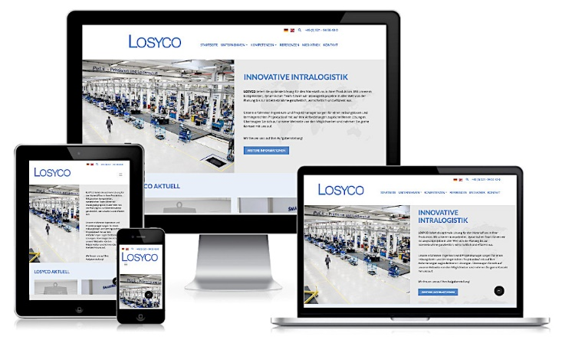
Bild: Die neue Website des Intralogistik-Experten LOSYCO bietet umfassende Informationen in moderner Optik und klarer Menüstruktur

Bilder: | website_1500px | Zeichen: | 1.622
Dateiname: | 202008033_pm_neue-website.docx | Datum: | 01.09.2020
Unternehmenshintergrund
Die Bielefelder Losyco GmbH plant, produziert und installiert Intralogistiksysteme für die Fertigungsindustrie. Kernstück des von erfahrenen Ingenieuren 2016 neu gegründeten Unternehmens ist das Schienensystem LOXrail®, mit dem auch tonnenschwere Lasten manuell oder mit Hilfsantrieben leicht und präzise bewegt werden können. Das unter dem Dach der August Dreckshage GmbH gefertigte Produktspektrum umfasst überdies verschiedene Förder- und Transporteinrichtungen wie Ketten- und Rollenbahnförderer, Systeme für die Material- und Lagerhaltung sowie Lärmschutzkabinen und Maschinenverkleidungen. Außerdem unterstützt LOSYCO seine Kunden mit umfangreichen Beratungsleistungen bei der Produktionsumstellung auf Lean Manufacturing und Fließfertigung.

Kontakt:  LOSYCO GmbH  Ein Mitglied der DRECKSHAGE-Familie  Manuel Granz  Walter-Werning-Straße 7  33699 Bielefeld  Tel.: 05 21 / 94 56 43 - 0  Fax: 05 21 / 94 56 43 - 399  E-Mail: info@losyco.com  Internet: www.losyco.com |  | gii die Presse-Agentur GmbH  Immanuelkirchstraße 12  10405 Berlin  Tel.: 0 30 / 53 89 65 - 0  Fax: 0 30 / 53 89 65 - 29  E-Mail: info@gii.de  Internet: www.gii.de

